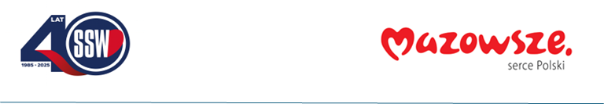

Ciechanów, dnia 04.08.2026r.
ZP/2501/78/26
Informacja z otwarcia ofert dodatkowych pakiet 25

dotyczy: postępowania o udzielenie zamówienia publicznego pn. Produkty lecznicze i materiały opatrunkowe.

Specjalistyczny Szpital Wojewódzki w Ciechanowie informuje, że do upływu terminu składania ofert, tj. do godz. 10:00 w dniu 30.07.2026r. złożono następujące oferty:

Nazwa pakietu/Wykonawca | cena  oferty  netto  PLN | cena  oferty  brutto  PLN | kwota  przeznaczona na  sfinansowanie  PLN
Pakiet 25 - Olanzapina i.v. | x | x | 36 639,00
InPharm Sp. z o.o.  ul. Strumykowa 28/11 03-138 Warszawa  NIP: 5242571743 | 35 125,00 | 37 935,00 | x
Komtur Polska Sp. z o. o.  Plac Farmacji 1; 02-699 Warszawa  NIP: 5222749770 | 34 925,00 | 37 719,00 | x

E.Katarzyna Jakimiec
Specjalista ds. Zamówień Publicznych

